Паспорт места размещения рекламной конструкции «билборд»
на территории муниципального образования «город Екатеринбург»

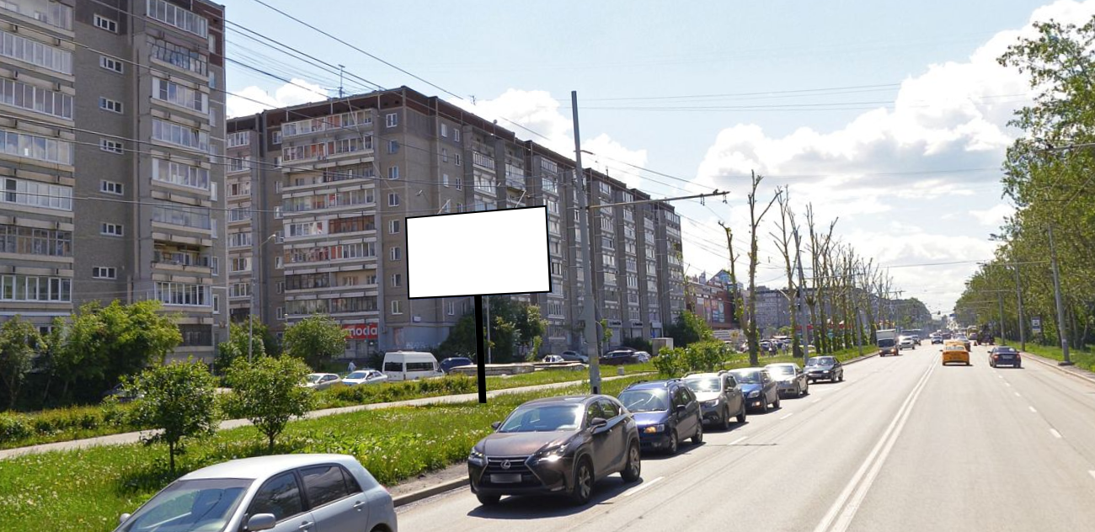
0,5 м

Код места | Адрес | Тип* | Вид | Площадь информационных полей, кв. м | Размеры, м  (высота, ширина) | Количество  сторон
903 | ул. Амундсена, 57 | 1 | билборд | 36 | 3х6 | 2

